状元王后台维护手册

开发环境
  - Jdk8 + tomcat8 + servlet + maybatis + eclipse + mysql5.6

功能概述
  - 管理员请求模块
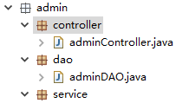
  - 客户端(状元王app)请求代码模块
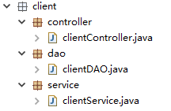
  - 后台管理请求代码模块
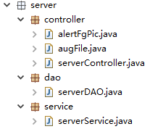
DAO: 操作单表
Service ：处理结果
Controller : 业务逻辑

使用流程

数据库导入
将baseTable.sql导入数据库

Tomcat映射虚拟路径配置
操作步骤 ：
步骤1： 运行后台代码，使用上传文件，图片更换功能

步骤2：扎到tomcat文件夹，打开config文件夹下的server.xml

Tomcat文件夹
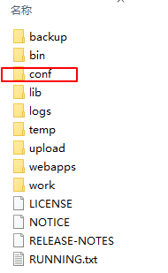
步骤3：打开server.xml配置文件，找到<Host>标签，在标签内添加虚拟路径。
docBase : 文件真实路径。路径可以相对或绝对路径，相对路径的时候是appBase属性所设置的目录而言
path : 工程名称+路径 ，当访问path目录下的文件的时候，实则访问docBase目录下的文件。
步骤4：启动tomcat

配置文件说明

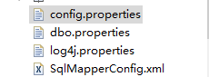

Config.properties :
UploadFilePath ：上传文件的目录
VideoUrl ：访问服务器图片，视频路径，该配置在上传文件的时候，连同上传文件一起保存在数据库中。
PicUrl : 上同
格式：http://服务器Ip地址:端口/server.xml配置中的path
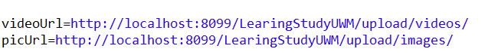
deletePicDic ：文件的存放目录，该配置是删除文件是使用
deletevIDEOdIC : 上同
deletePicDic、deletevIDEOdIC与UploadFilePath部分保持一致

dao.properties : 数据库配置文件，略
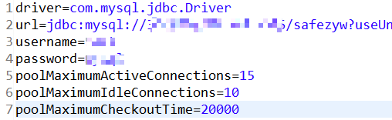

Log4j.properties：调试日志，调试时打开以下配置
